Профилактика плоскостопия у детей.

Что такое плоскостопие? Это деформация стопы, которая характеризуется опущением поперечного и продольного сводов стопы.

Почему появляется плоскостопие?
Причин здесь несколько. Дети наши ходят по ровной и достаточно жесткой поверхности. Мы практически забыли, что такое ходить босиком (по траве, по песочку, по камням). В результате всего наша стопа недополучает очень ценную информацию, которая находится в окружающей нас среде. Мышцы становятся вялыми, связки расслабляются, и в результате всего этого возникает плоскостопие. Кому — то это может показаться незначительной проблемой. Ведь так много людей этим страдают и вроде ничего… Однако, посмотрев на это с другой стороны, можно понять, что плоскостопие — это очень серьезная проблема.

Чем грозит плоскостопие?
Из-за плоскостопия в организме нарушается работа верхних суставов, напрягаются колени, тазобедренный сустав, искривляется осанка, могут появляться головные боли, боли в позвоночнике.

Диагностика плоскостопия у детей.
Как родители могут определить плоскостопие у детей?
- Прежде всего, надо посмотреть на ноги ребенка сзади. При плоскостопии пятки ребенка будут стоять неровно, отклонены.
- Посмотрите на обувь ребенка. При проблемах она неравномерно стачивается. Появляется стоптанность обуви.
- Посмотрите, как ребенок ставит стопу на опору: полностью или нет.
- Можно проверить плоскостопие по отпечатку ноги ребенка. Лучше всего, конечно, для такой диагностики обратиться к врачу ортопеду. Только он скажет вам о серьезности проблем, нужно ли лечить ребенка или просто наблюдаться у врача.

Профилактика плоскостопия у детей.
Можно ли предупредить и приостановить развитие плоскостопия у детей? Нужно как можно раньше установить диагноз плоскостопия у детей. Если нашли какие-то изменения у ребенка в стопе, то у детей гораздо проще повлиять на их дальнейшую судьбу, все лечебные мероприятия у них приносят большую пользу, чем у взрослых, возможности коррекции достаточно широки. Поэтому как можно раньше надо обратиться к ортопеду, чтобы он подобрал комплекс всех процедур.

Меры профилактики плоскостопия у детей:
- Обращайтесь к врачу. Он подскажет, какую надо приобрести обувь для ребенка. Обувь обычно рекомендуют покупать специальную, с жесткой фиксацией, закрытым носиком, на небольшой каблучке (0,5 см).
- Пусть ребенок как можно чаще при возможности ходит босиком по песку, гальке, траве. Конечно, здесь мудрость наша нужна.
- Полезны ножные ванночки для ног детей, лучше такие ванночки делать с контрастной температурой, и затем хорошо растереть ноги жестким полотенцем, а также проводить массаж ступней и ног.
- Чередовать периоды активности ребенка и отдыхом, чтобы нагрузка на ноги не была чрезмерной.
- Приобрести специальный массажный коврик и заниматься с ребенком на нем.
- Укреплять в целом иммунитет ребенка.
- Особое внимание нужно уделить всему, когда ребенок только-только начинает ходить.

Лечение плоскостопия у детей.
Основные пункты лечения плоскостопия у детей сводятся к тому, что ребенку назначаются ортопедические стельки, обязательно назначается лечебная физкультура, массаж, возможно, методы физиотерапевтического воздействия.
А теперь мы рассмотрим упражнения для профилактики плоскостопия у детей.

Упражнения с деревянными палочкими.
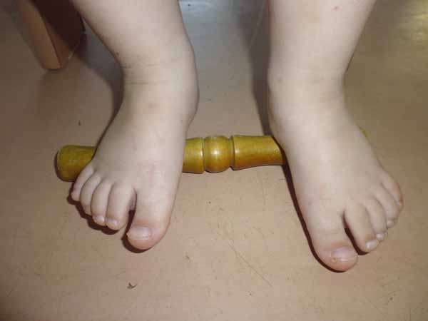

Массажёр «Косички»

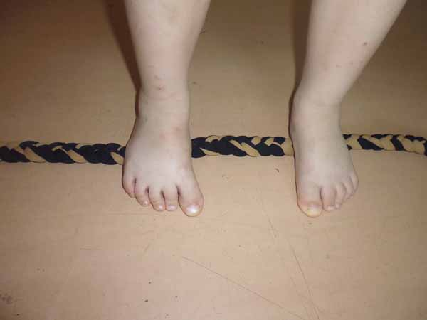

Упражнение «Подними пробочку»
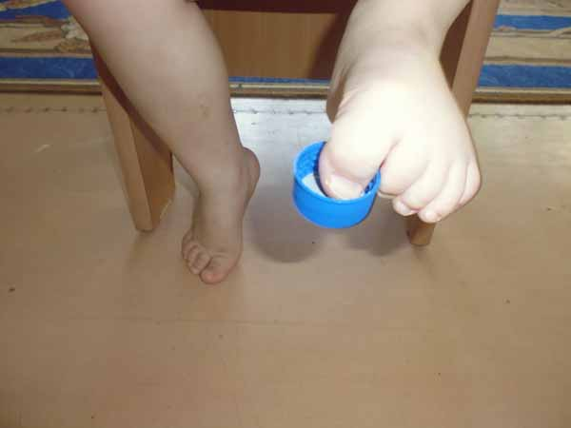

Упражнение с гимнастическими палками
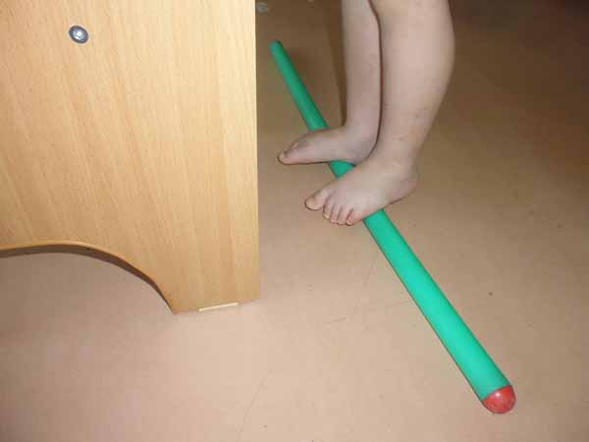

Массажёр «Набивные мешочки»
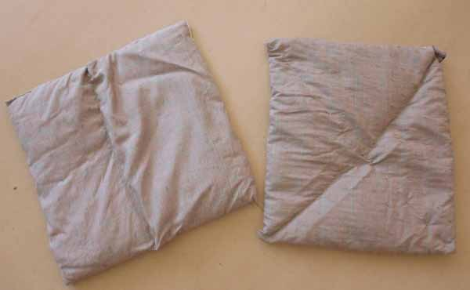

В летнее время на улице детям можно предложить походить босичком по травке, по песочку (обыграйте: представьте, что вы идёте по тёплому морскому берегу, слышен шум моря. А что ещё вы слышите?…), по плоским камушкам на носочках (обыграйте: Лисичка крадётся на носочках, высматривает зайчика), на пяточках (обыграйте: Козлик упирается, не хочет идти домой, не слушается хозяйки), на внутренних и внешних сводах стопы (обыграйте: Мишка переваливается с боку на бок, сердится, не может найти ягодки малины, мёда).

